Mac系统
步骤一：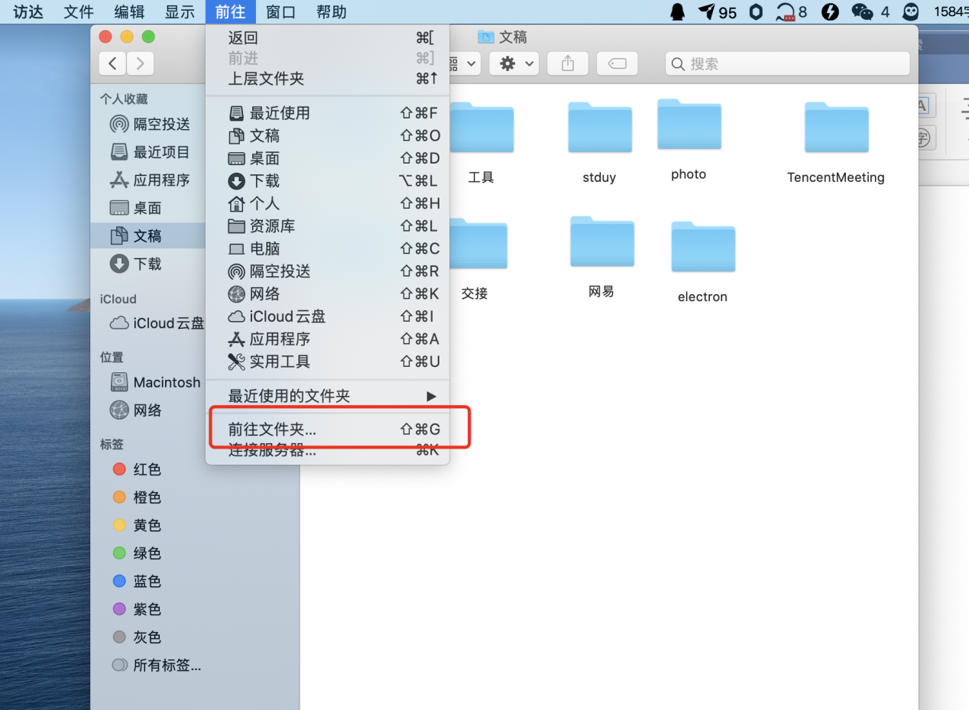
步骤二：备注：如果没有myLogs文件夹，就忽略步骤二和步骤三
~/Library/Application Support/ynote-desktop/myLogs
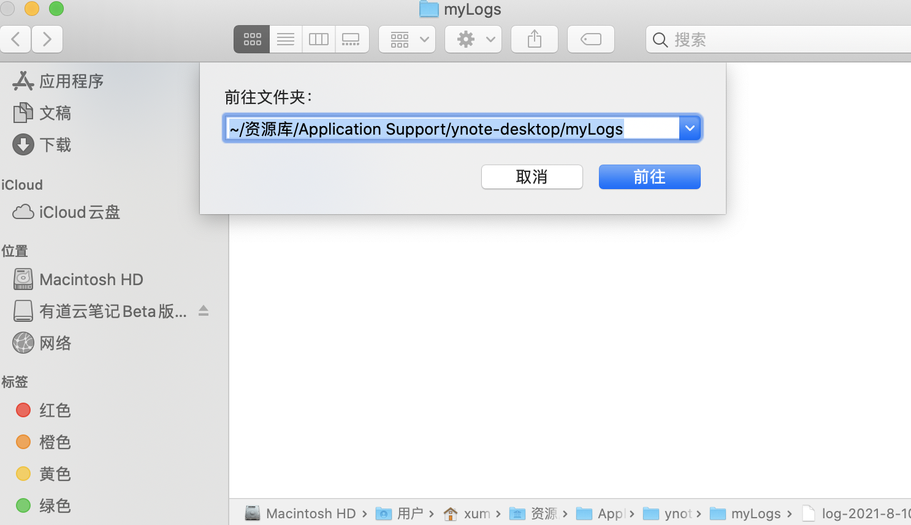

步骤三：取以下两个文件
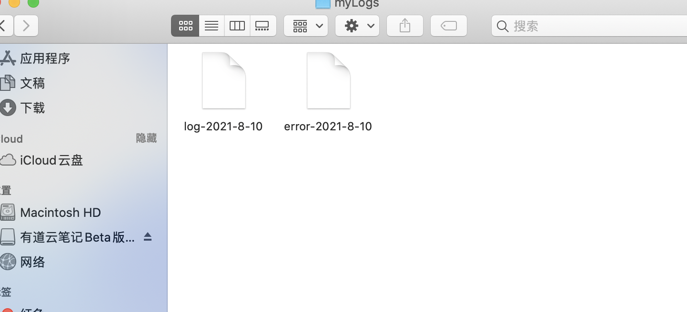
步骤四：
~/Library/Application Support/ynote-desktop

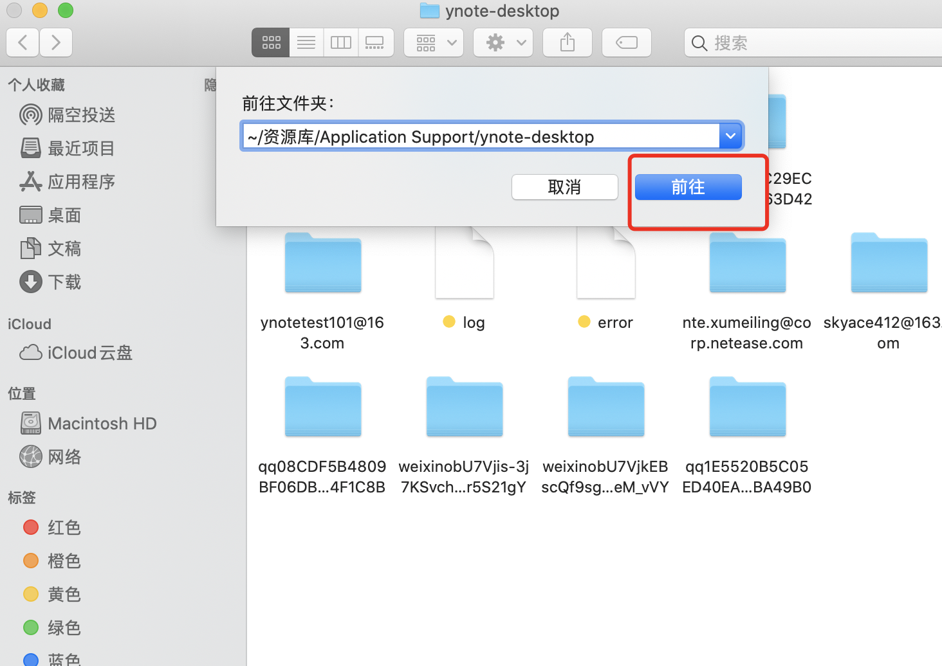
步骤五：取以下文件，如果没有log和error日志，就不取。
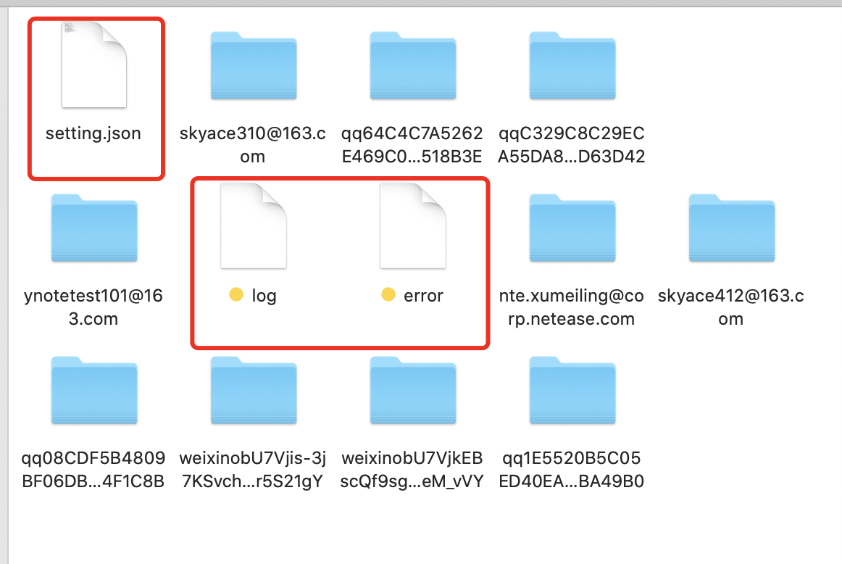

Win系统
步骤一：日志在隐藏文件夹中
路径：C:\Users\当前用户名称下\AppData\Roaming\ynote-desktop
取以下三个文件

步骤二： 如果有myLogs文件夹，取以下文件
